Sự Tích Hoa Bằng Lăng
Ngày xửa ngày xưa, trên thiên đình, Ngọc Hoàng có mười hai cô công chúa xinh đẹp, mỗi người một vẻ, rất được Ngọc Hoàng thương mến, luôn dành những gì tốt đẹp nhất cho các con của mình. Một ngày kia, Ngọc Hoàng cho gọi mười hai cô công chúa của mình lại và ban cho một đặc ân là sẽ cho các con mình làm nữ hoàng các loài hoa dưới trần. Cả mười một cô đều chọn cho mình một loài hoa, cô thì chọn hoa hồng, cô thì hoa lan, cô kia lại hoa lyly…duy chỉ có cô út là phân vân mãi không chọn được loài hoa nào. Đến khi Ngọc Hoàng lên tiếng hỏi, cô mới thưa rằng:
“Thưa phụ hoàng, từ nhỏ đến giờ con rất thích màu tím thơ ngây nên mong phụ hoàng hãy cho con làm nữ hoàng của loài hoa mang màu tím ấy!”
Ngọc Hoàng suy nghĩ tới, suy nghĩ lui mới quyết định cho nàng công chúa bé bỏng của mình làm nữ hoàng loài hoa Bằng Lăng.
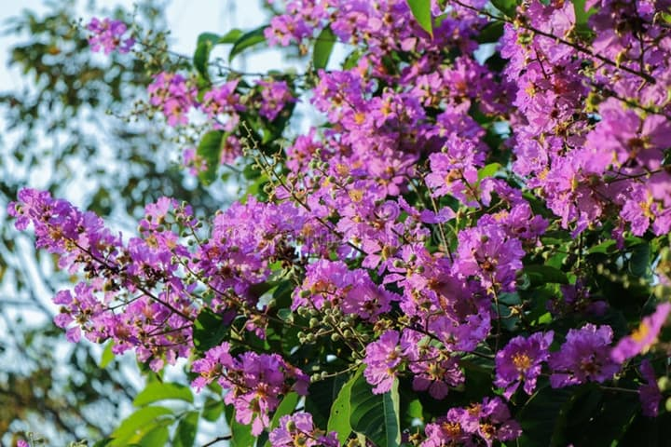Sự tích hoa Bằng Lăng
Cùng thời điểm đó, ở dương gian có chàng thư sinh nghèo, thấy vẻ đẹp giản dị, dịu dàng của hoa Bằng Lăng nên chàng liền mang về nhà trồng để ngày nào cũng được ngắm. Mỗi năm vào mùa hoa nở, chàng thư sinh ấy ngày càng đắm say màu tím quyến rũ ấy, dần dần chàng đem lòng yêu thương loài hoa ấy. Cũng lúc ấy nàng công chúa út cũng say mê tài văn thơ của chàng thư sinh. Nàng xin phụ hoàng cho mình được xuống trần gian kết tóc se duyên với chàng thư sinh. Nhưng Ngọc Hoàng phản đối quyết liệt vì tiên và người không thể đến với nhau được. Nàng công chúa út từ đó u buồn, suy tư, nhớ nhung. Bao nhiêu người trên thiên đình đến hỏi xin cưới nhưng nàng đều từ chối. Và cũng tử đó, loài hoa Bằng Lăng ngày càng phai nhạt màu tím. Còn chàng thư sinh vẫn một lòng si tình loài hoa Bằng Lăng màu tím ấy.
Vậy nên kể từ đó, nhân gian gọi hoa Bằng Lăng là loài hoa chung thuỷ, màu tím thơ ngây tượng trưng cho mối tình đầu ngây ngô của tuổi học trò.

